Technickoorganizační pokyny k protestnímu pochodu „Platformy Stop vládě“ 22. 5. 2012 v Praze

Na základě jednání krizového štábu vydáváme pokyny pro účastníky protestního pochodu 22. 5. 2012 v Praze.

Pochodu bude předcházet jednání Sněmu ČMKOS, které bude od 9.30 do 11.30 hodin.

Řazení pochodu

Účastníci pochodu se budou řadit dle propozic organizátorů v ulici Siwiecova.
Účastníky pochodu z OS dopravované autobusy je možno vysazovat v Italské ulici do 11 hodin (před řazením v Siwiecově ulici se mohou účastníci zdržovat v parku před DOS – viz plánek).

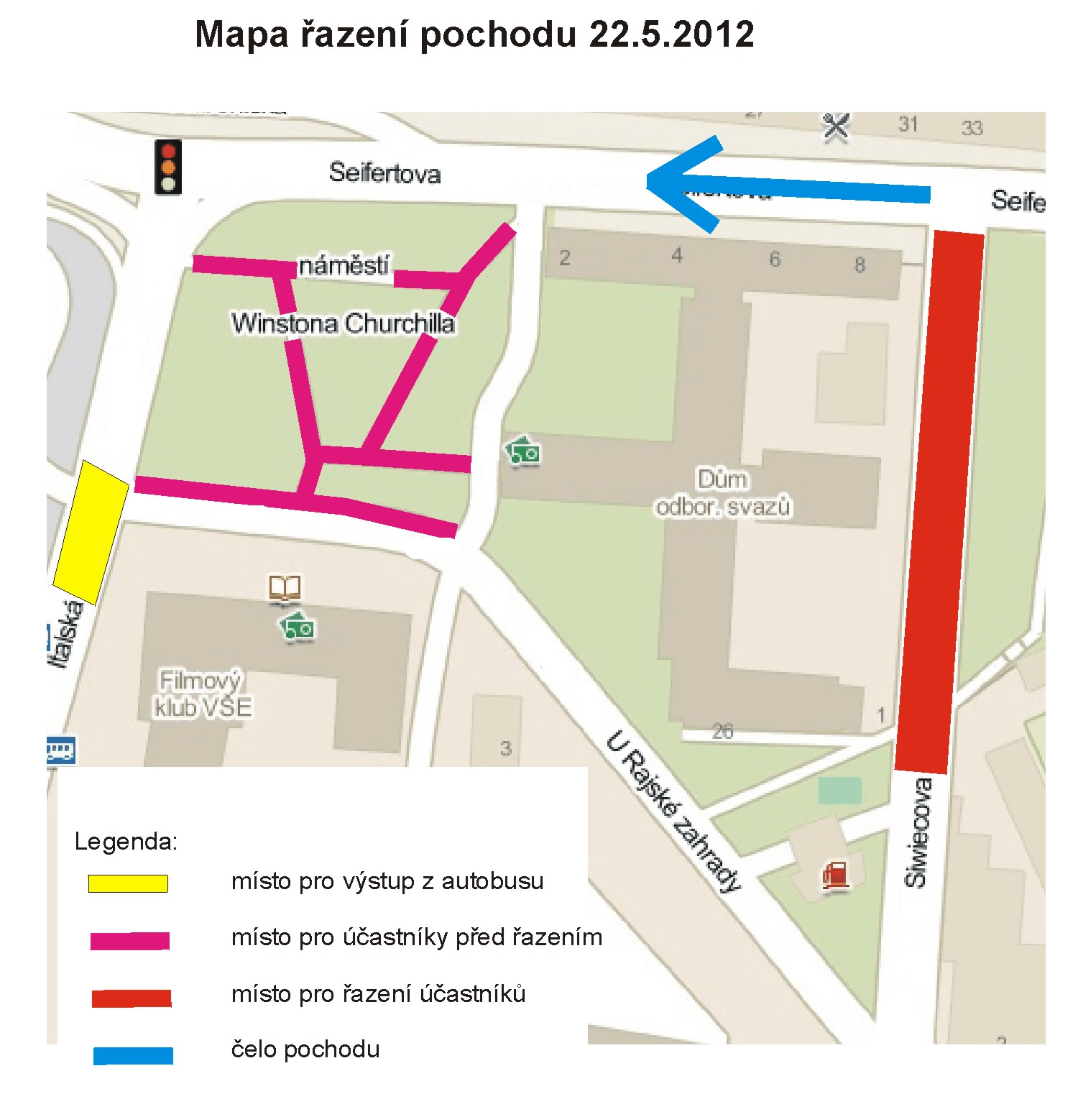

Řazení bude organizováno od 11.30 – 11.55 hodin.
Systém řazení bude organizován dle počtu účastníků z jednotlivých OS, občanských sdružení a iniciativ. Čelo pochodu bude sestaveno z lidského řetězu – 10 osob v černých tričkách s bílými písmeny tvořící nápis STOP VLÁDĚ ! Za nimi bude následovat transparent 1x4 m rovněž s nápisem Stop vládě. Před čelem pochodu pojede malá ozvučená dodávka s otevřenou ložní plochou, která bude před Úřadem vlády využita jako pódium pro řečníky.
Pochod

Čelo pochodu budou tvořit členové Sněmu ČMKOS a představitelé „Platformy Stop vládě“.

Pochod vyjde ze Seifertovy ulice ve 12.00 hodin a půjde trasou přes napojení U Bulhara, magistrálou přes Hlávkův most, Nábřeží kapitána Jaroše a Nábřežím E. Beneše až před Úřad vlády ČR (viz mapa).

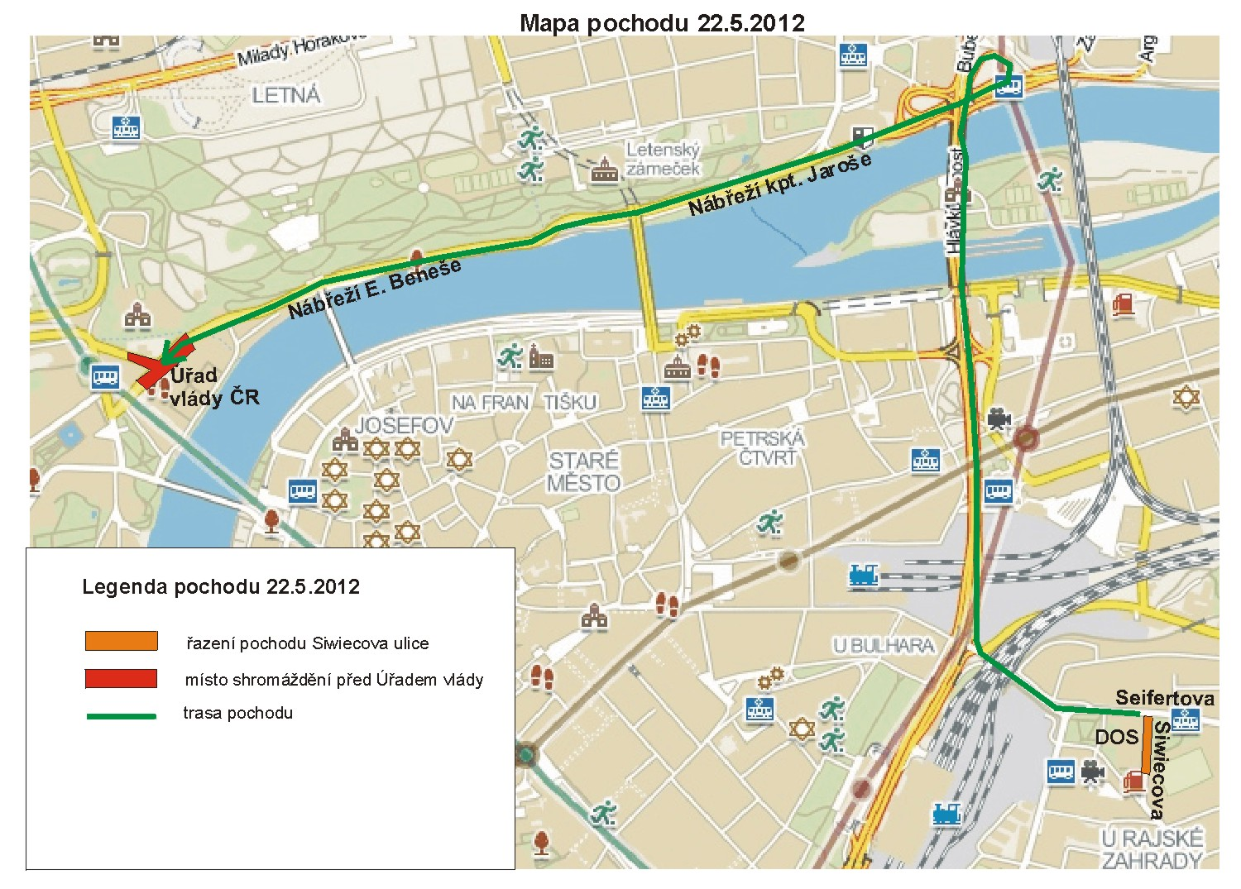

Shromáždění

Po zakončení pochodu před Úřadem vlády ČR (cca 14.00 hodin) proběhnou vystoupení účastníků pochodu na podporu cílů akce Stop vládě (cca 45 minut).

